Como Registrar Ocorrência?

Sistema | SIPAC
Módulo | Contratos
Usuários | Gestores de Contratos e Faturas da Instituição
Perﬁl | Gestor Contrato; Gestor Contratos Global; Gestor Faturas
Esta funcionalidade permite que o usuário gere um livro de ocorrências de um determinado contrato, no intuito de adicionar observações que devem ser registradas ao longo da vigência do mesmo. Este processo é realizado quando ocorre algum tipo de ocorrência contratual.

Para realizar esta operação, acesse:

SIPAC → Módulos → Contratos → Geral → Contrato → Outros → Registrar Ocorrência.

O sistema exibirá a seguinte tela:

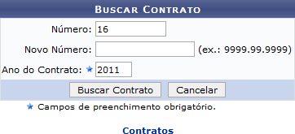

Na tela exibida acima, informe o antigo Número, o Novo Número e o Ano do Contrato para o qual deseja registrar uma nova ocorrência. É importante ressaltar que, dos três campos disponibilizados para preenchimento, apenas o campo Ano do Contrato é de preenchimento obrigatório.

Exempliﬁcaremos a operação informando o Número: 16 e o Ano do Contrato: 2011.

Caso desista da operação, clique em Cancelar e conﬁrme a desistência na janela que será exibida posteriormente. Esta opção será válida sempre que for apresentada.

Para retornar ao menu inicial do módulo, clique em . Esta operação será válida para todas as telas em que estiver presente.

Após ter informado os dados desejados, clique em Buscar Contrato para dar continuidade à operação. A seguinte tela será fornecida, com os Dados Gerais do Contrato:

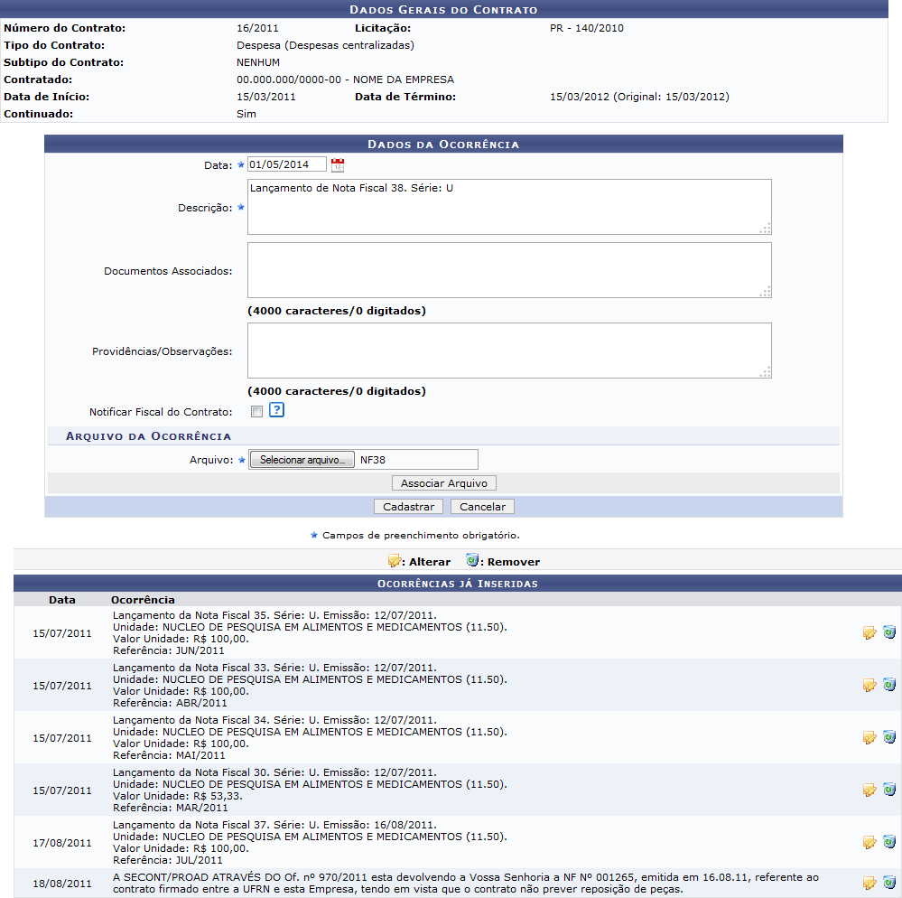

Caso o contrato já possua ocorrências cadastradas, o sistema exibirá uma lista de Ocorrências Já Inseridas, assim como mostra a tela acima.

Para cadastrar uma nova ocorrência ao contrato, insira os seguintes dados:

Data da ocorrência. Para informar a data, digite-a ou selecione-a no calendário exibido ao clicar no ícone ;
Descrição da ocorrência;
Documentos Associados à ocorrência que será registrada, se desejado;
Providências/Observações pertinentes à ocorrência, se desejado;
Selecione a opção Notiﬁcar Fiscal do Contrato se desejar notiﬁcar o ﬁscal do contrato sobre o registro da nova ocorrência;
Anexe um Arquivo associado à ocorrência que está sendo registrada, se desejar, clicando em
Selecionar arquivo e escolhendo um arquivo do seu computador.

É importante ressaltar que, dos campos listados na página acima, apenas os campos Data e
Descrição são de preenchimento obrigatório.

Iremos exempliﬁcar esta operação deﬁnindo a Data: 01/05/2014, informando a Descrição: Lançamento de Nota Fiscal 38. Série U e, por ﬁm, selecionando o Arquivo: NF38.

Após ter inserido os dados solicitados, clique em Associar Arquivo para incluir o arquivo selecionado na ocorrência que está sendo registrada. A tela será recarregada com a seguinte mensagem de sucesso no topo e o arquivo recém-inserido sendo listado em Arquivos Associados:

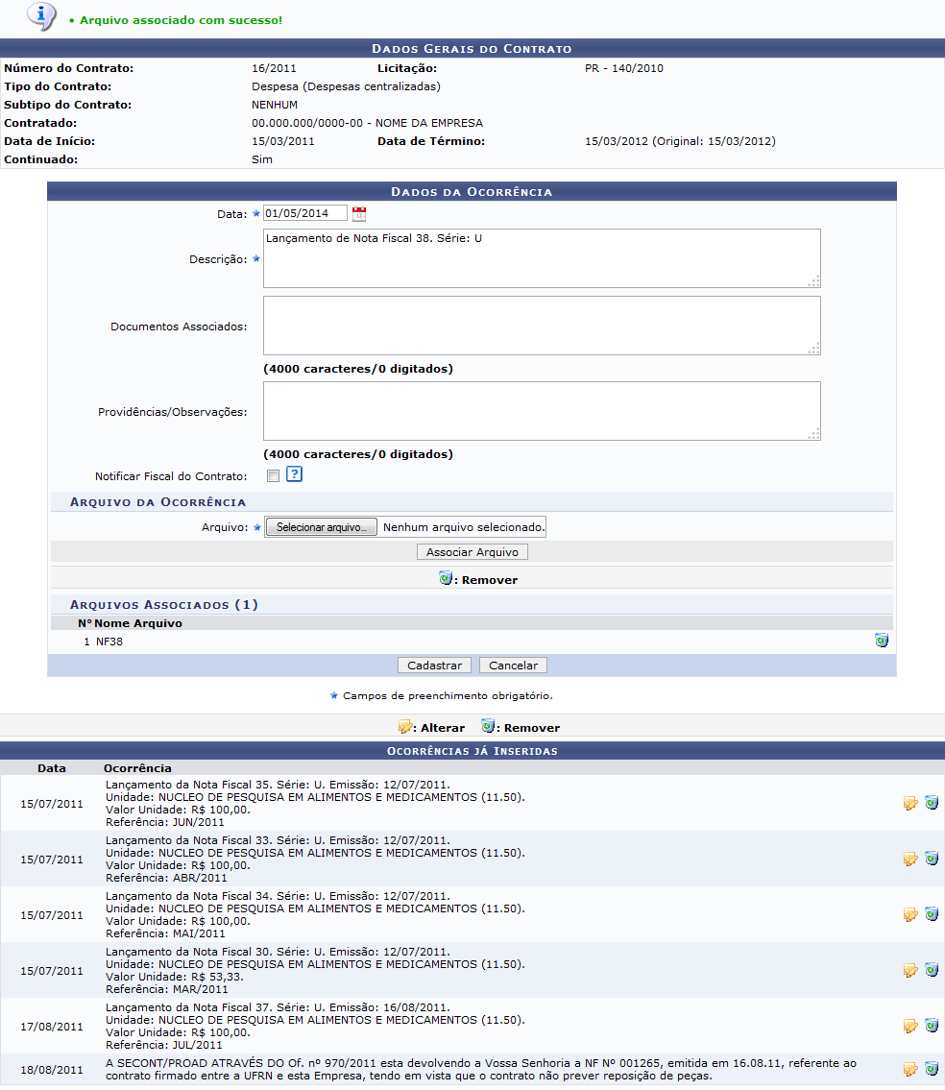

Para inserir um novo arquivo, repita a operação.

Caso deseje remover um arquivo previamente associado, clique no ícone ao seu lado. A seguinte caixa de diálogo será disponibilizada pelo sistema:

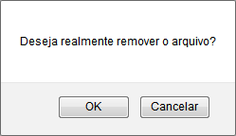

Clique em Cancelar caso desista da remoção ou em OK para conﬁrmá-la. Optando por conﬁrmar, o arquivo será prontamente removido da lista e a mensagem de sucesso a seguir será disponibilizada no topo da página:

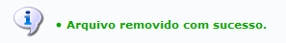

De volta à página que contém os Dados Gerais do Contrato e os campos para inserção dos dados da ocorrência, após preencher os campos desejados, clique em Cadastrar para prosseguir com a operação. A tela será recarregada com a seguinte mensagem de sucesso no topo e a ocorrência passará a ser exibida na Ocorrências já Inseridas:

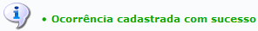

Na lista de Ocorrências Já Inseridas, clique no ícone ao lado de uma determinada ocorrência para fazer alterações em seus dados.

Exempliﬁcaremos clicando no ícone ao lado da Ocorrência: Lançamento da Nota Fiscal 35. O sistema o direcionará para a seguinte página:

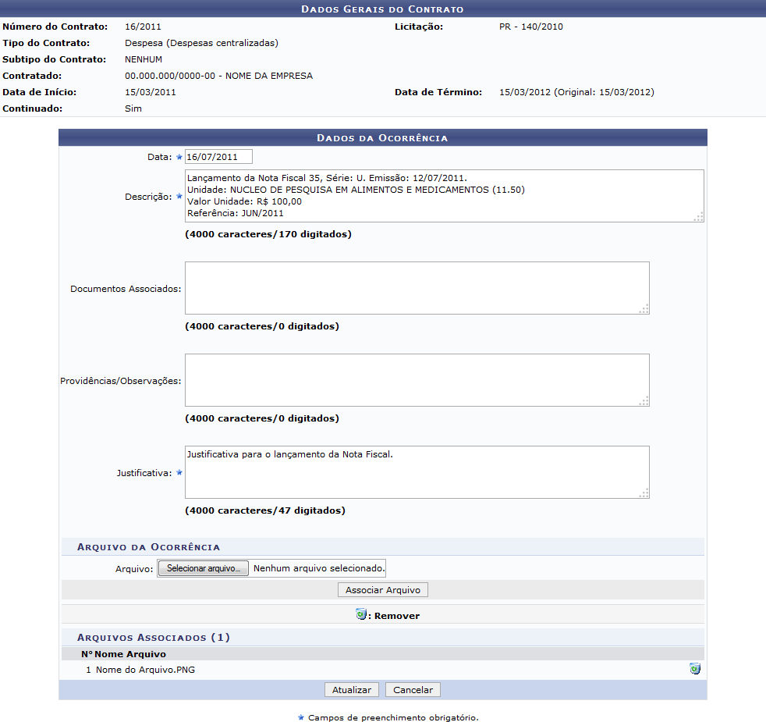

Na tela acima, realize as alterações que julgar necessárias e insira ou remova os arquivos da ocorrência, conforme desejado, de acordo com as orientações fornecidas anteriormente neste manual.

Iremos exempliﬁcar alterando a Data para 16/07/2011.

Após ter realizado as modiﬁcações desejadas, clique em Atualizar para ﬁnalizar a ação. O sistema exibirá a seguinte mensagem, conﬁrmando as alterações realizadas:

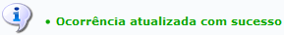

De volta à tela que contém a lista de Ocorrências Já Inseridas, clique no ícone , caso deseje remover uma ocorrência cadastrada. Exempliﬁcaremos clicando novamente no ícone da Ocorrência: Lançamento da Nota Fiscal 35.

O sistema o direcionará para a seguinte página:

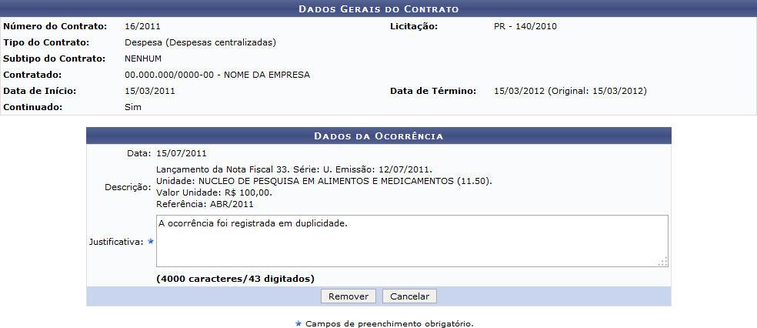

Na página acima, conﬁra os dados da ocorrência a ser removida e inserida uma Justiﬁcativa para sua remoção.

Exempliﬁcaremos com a Justiﬁcativa: A ocorrência foi registrada em duplicidade.

Para prosseguir com a remoção da ocorrência, clique em Remover. A seguinte caixa de diálogo será disponibilizada pelo sistema:

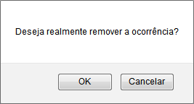

Clique em Cancelar caso desista da remoção ou em OK para conﬁrmá-la. Optando por conﬁrmar, a seguinte mensagem será apresentada, conﬁrmando a remoção da ocorrência em questão:

